Середина Марина Николаевна
г.Междуреченск

РАЗРАБОТКА ЭОР «ПОЛОЖЕНИЕ О ПОРЯДКЕ ОФОРМЛЕНИЯ ТЕКСТОВЫХ ДОКУМЕНТОВ НА ПК»

В рамках образовательного процесса студенты всех форм обучения сталкиваются с вопросом оформления текстовых документов. Это могут быть отчеты по практическим и лабораторным работам, отчеты по практикам, рефераты, контрольные работы, курсовые и дипломные работы.
Они должны быть выполнены на высоком техническом уровне, и оформлены строго в соответствии с правилами, регламентируемыми ГОСТами ЕСКД.
В современных условиях в учебном процессе для оформления текстовых документов широко применяются текстовые редакторы персональных компьютеров, что значительно облегчает «читабельность» документов, ускоряет оформление и обработку собранного материала. При разработке одной темы в нескольких дисциплинах, набранный на компьютере материал может быть частично использован в последующем, освобождая время студента для более углублённой проработки темы. При этом большое значение имеет правильность набора материала на компьютере, учёт специфики используемых текстовых редакторов (их настроек) для соблюдения унификации выпускаемых текстовых документов.
С целью формирования и упорядочения требований к текстовым документам студенческих работ, для соблюдения единых требований по оформлению текстовых документов на ПК образовательная организация разработала Положение о порядке оформления текстовых документов на ПК.
При разработке этого Положения были учтены требования стандартов ЕСКД.
В структуру положения входят следующие элементы:
- общие положения
- оформление текстовых документов
- оформление титульного листа и этикетки
- оформление содержания
- оформление основной части текстового документа
- оформление текста
- оформление таблиц
- оформление формул
- оформление иллюстраций
- оформление ссылок, сносок, примечаний
- оформление списка использованных источников
- оформление приложений
Для каждого структурного элемента указываются соответствующие статьи ГОСТ. Приведены количественные характеристики параметров текста и объектов (таблиц, формул, иллюстраций). Также даны рекомендации о том, какие инструменты текстового процессора Microsoft Word необходимо использовать для работы. Эти рекомендации подкреплены рисунками, содержащими скриншоты из текстового процессора.
В Положении приведены все образцы текстовых работ и структурных элементов.
В связи с глобальным наступлением цифрового пространства на образовательную среду, использование бумажной версии Положения о порядке оформления текстовых документов на ПК на уроках отбрасывает преподавателя практически в прошлый век. Поэтому было решено создать электронную версию этого Положения.
Для разработки была использована бесплатная программа для создания сайтов и электронных учебников TurboSite. С помощью программы TurboSite можно создать HTML-сайт или электронный учебник с поддержкой комментариев, формы обратной связи, вставки видео-файлов и JavaScript-тестов и другими возможностями. Программа очень проста в обращении, не требует знания языков программирования и разметки текста. Созданный с помощью TurboSite сайт или электронный учебник будет работать на любой операционной системе, в любом современном браузере, может быть загружен на любой бесплатный хостинг (не требует поддержки PHP, MySQL и т.д.)
Гипертекстовая технология занимает особое место. Гипертекст – это совокупность разнообразной информации, которая может располагаться не только в разных файлах, но и на разных компьютерах. Основная часть гипертекста – это возможность переходов по гиперссылкам, которые представлены либо в виде специально оформленного текста, либо определенного графического изображения. Одновременно на экране может быть несколько гиперссылок и каждая из них определяет свой маршрут путешествия. Наряду с графикой и текстом, можно связать гиперссылками и мультимедиа-информацию, включая звук, видео, анимацию. Созданный с помощью гипертекстовой технологии электронный учебник имеет дидактические преимущества:
- в технологии мультимедиа создается обучающая среда с ярким и наглядным представлением информации, что особенно привлекательно для студентов;
- осуществляется интеграция значительных объемов информации на едином носителе;
- гипертекстовая технология благодаря применению гиперссылок упрощает навигацию и предоставляет возможность выбора индивидуальной схемы изучения материала;
- на основе моделирования процесса обучения становится возможным дополнить учебник тестами, отслеживать и направлять траекторию изучения материала, осуществляя, таким образом, обратную связь.
Именно поэтому для создания электронного варианта Положения была применена гипертекстовая технология, стартовая страница приведена на рисунке 1.

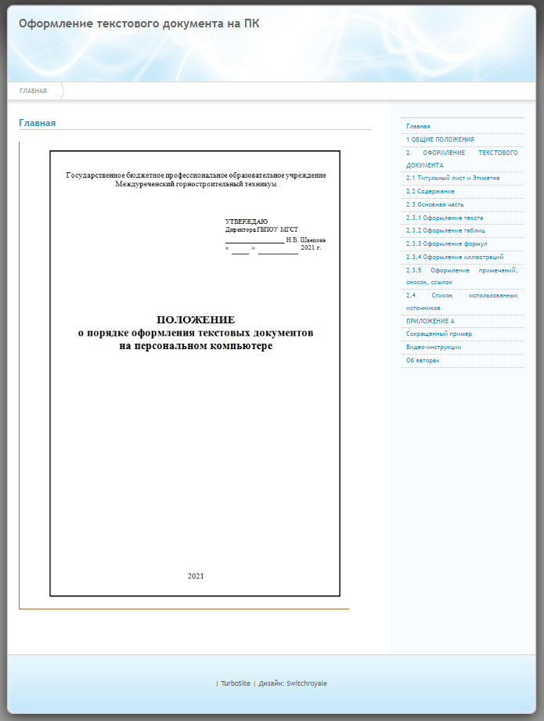
Рисунок 1 – Электронное пособие
При работе с программой TurboSite были использованы рекомендации Л.Расторгуевой, найденные на сервисе публикаций Calameo.
Разработанное электронное пособие Положение о порядке оформления текстовых документов на ПК применяется в работе преподавателей и студентов техникума. Пособие размещено на сайте техникума ссылка.

http://freepo.gimc.ru/programs/TurboSite.html

